MATEMATYKA – JANINA WYSZKOWSKA
KLASA 5A
04.05.2020 r. – PONIEDZIAŁEK
TEMAT: Rozwiązywanie zadań z zastosowaniem pól wielokątów.
Przepisz (lub zrób własną kompozycję z wykorzystaniem wzorów na rysunku) lub wydrukuj i wklej do zeszytu:

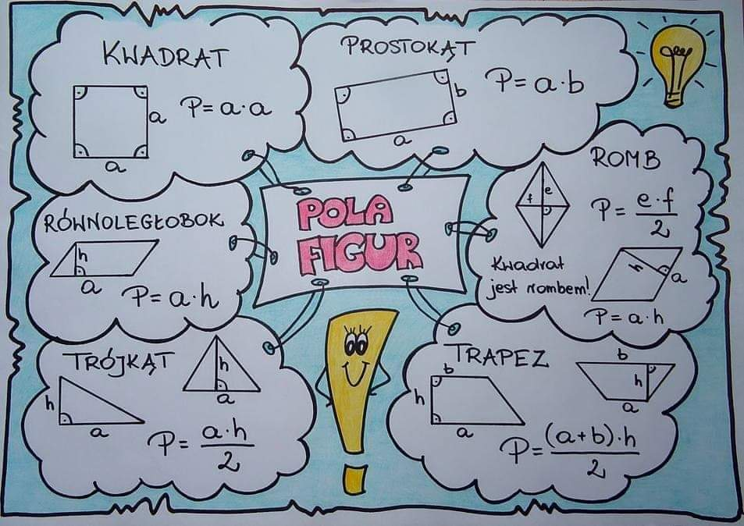

Czworokąt widoczny poniżej na rysunku nazywamy latawcem albo DELTOIDEM. Deltoid ma dwie prostopadłe przekątne, z których jedna dzieli drugą na połowy.
Pole deltoidu jest równe połowie iloczynu długości jego przekątnych.
P = ½ ef
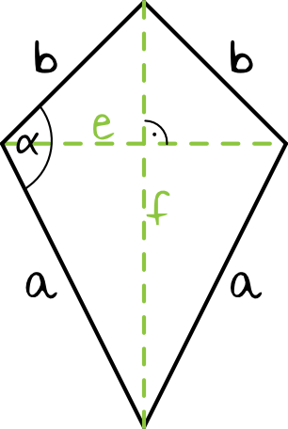

Wklej lub przepisz do zeszytu załączone zadania z rozwiązaniami:
Zad. 12 str. 206
Oblicz, ile metrów kwadratowych elewacji budynku szkolnego pomalowano każdym kolorem farby.
Budynek szkoły jest pomalowany 3 kolorami (zobacz rysunek do zadania na stronie 206):
kolor biały to prostokąt o wymiarach
a = 10 – 2 – 3 = 5 m
b = 20 – 2 – 5 = 13 m
i kwadrat o wymiarach
a = 10 – 2 – 3 = 5 m
Należy policzyć powierzchnię budynku pomalowaną kolorem białym,
czyli dodać do siebie pole prostokąta i pole kwadratu
P = a · b + a · a
P = 5 · 13 + 5 · 5 = 65 + 25 = 90 m²
kolor brązowy to 2 prostokąty o wymiarach
a₁ = 3 m
b₁ = 20 – 2 – 5 = 13 m
a₂ = 3 m
b₂ = 20 – 13 – 2 = 5 m
Należy policzyć powierzchnię budynku pomalowaną kolorem brązowym,
czyli dodać do siebie pola prostokątów
P = a₁ · b₁ + a₂ · b₂
P = 3 · 13 + 3 · 5 = 39 + 15 = 54 m²
kolor żółty to 3 prostokąty o wymiarach
a₁ = 2 m
b₁ = 10 m
a₂ = 2 m
b₂ = 13 m
a₃ = 2 m
b₃ = 5 m
Należy policzyć powierzchnię budynku pomalowaną kolorem żółtym,
czyli dodać do siebie pola prostokątów
P = a₁ · b₁ + a₂ · b₂ + a₃ · b₃
P = 2 · 10 + 2 · 13 + 2 · 5 = 20 + 26 + 10 = 56 m²
Odp. Pomalowano kolorem białym 90 m² , kolorem brązowym 54 m², a kolorem żółtym 56 m².
Zad. 14 str. 206
Oblicz powierzchnię całego parku.
Park jest trapezem złożonym z kwadratu i trójkąta prostokątnego równoramiennego (przyprostokątne mają tą samą długość, zobacz rysunek do zadania na stronie 206)
kwadrat ma wymiary
a = 42 m
trójkąt prostokątny równoramienny ma wymiary
a = b = 42 m
Aby obliczyć powierzchnię parku należy obliczyć powierzchnię trapezu, którego wymiary odczytamy z rysunku biorąc pod uwagę wymiary kwadratu i trójkąta prostokątnego:
a = 42 + 42 = 84 m
b = 42 m
h = 42 m
P = ½ · (a + b) · h – pole trapezu
P = ½ · (84 + 42) · 42
P = 21 · 126 = 2 646 m²
Odp. Powierzchnia całego parku wynosi 2 646 m² .
Zad. 16 str. 207
Ile puszek białej farby powinien kupić Michał, aby pomalować sufit dwukrotnie?
Sufit pokoju Michała jest sześciokątem, który powstaje poprzez odcięcie z kwadratu 2 jednakowych trójkątów prostokątnych równoramiennych (zobacz rysunek do zadania na stronie 207)
kwadrat ma wymiary
a = 4 m
trójkąt ma wymiary
a = 1 m
h = 1 m
Aby obliczyć pole sufitu należy obliczyć powierzchnię kwadratu i odjąć powierzchnię 2 trójkątów
P = a · a – pole kwadratu
P = 4 · 4 = 16 m²
P = ½ a · h – pole trójkąta
P = ½ · 1 · 1 = ½ · 1 = 0,5 m²
Powierzchnia 2 trójkątów wynosi P = 2 · 0,5 m² = 1 m²
Pole sufitu wynosi
P = 16 – 1 = 15 m²
Wydajność jednej puszki farby to 12 m² przy jednokrotnym malowaniu.
Sufit ma być malowany dwukrotnie, czyli
15 m² · 2 = 30 m²
Liczymy ilość puszek:
30 m² : 12 m² = 2,5 czyli zostaną zużyte 2 całe puszki i jeszcze połowa z trzeciej puszki
Odp. Michał powinien kupić 3 puszki farby.
Zad. Spr. 4 str. 209
Oblicz, ile metrów kwadratowych materiału potrzebuje brat Michała na zrobienie lotni.
Lotnia jest w kształcie trójkąta równoramiennego.
trójkąt ma wymiary
a = 120 cm = 1,2 m
h = 80 cm = 0,8 m
Aby obliczyć powierzchnię lotni należy obliczyć pole trójkąta i pomnożyć przez 2, ponieważ lotnia jest pokryta materiałem z obu stron.
P = ½ a · h – pole trójkąta
P = ½ · 1,2 · 0,8 = 0,6 · 0,8 = 0,48 m²
Pole lotni wynosi
P = 0,48 m² · 2 = 0,96 m²
Odp. Na wykonanie lotni brat Michała potrzebuje 0,96 m² materiału.
Do wykonania:
Rozwiąż Zad. 13 str. 206, Zad. 15 str. 207 oraz Zad. Spr. 2 str. 208

05.05.2020 r. – WTOREK
TEMAT: Powtórzenie wiadomości o polach figur.
Przypomnij sobie jakie dotychczas poznałeś figury geometryczne, jakie są ich własności oraz jak liczyć ich obwody i pola powierzchni. Na pewno w tym powtórzeniu pomoże Ci rysunek poniżej.
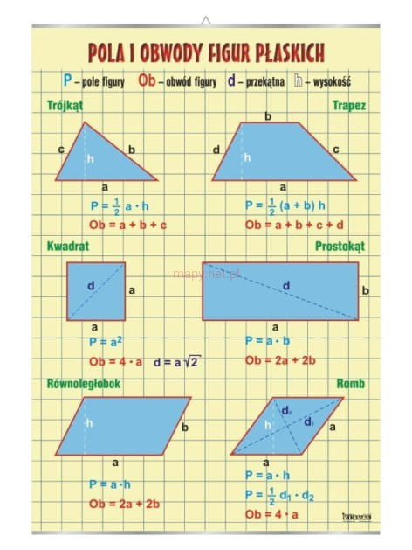

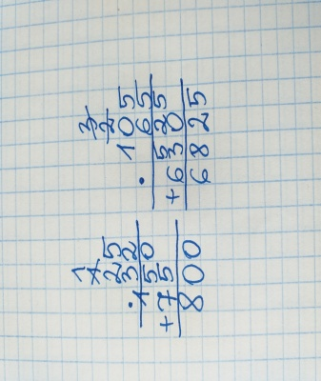
Wydrukuj i wklej lub przepisz do zeszytu załączone zadania z rozwiązaniami:
Zad. 10 str. 210
Ile arów ma:
- działka budowlana o wymiarach 25 m na 32 m
P = a · b = 25 · 32 = 800 m² , ponieważ 1 a = 100 m²
P = 800 : 100 = 8 a
- boisko do piłki nożnej o wymiarach 105 m na 65 m
P = a · b = 105 · 65 = 6 825 m² , ponieważ 1 a = 100 m²
P = 6 825 : 100 = 68,25 a
- las o powierzchni 3,2 ha
P = 3,2 ha · 100 = 320 a, ponieważ 1 ha = 100 a
Zad. 11 str. 210
Oblicz pole prostokąta o obwodzie Ob = 32,8 cm oraz długości a = 6,4 cm.
Ob = 2 · a + 2 · b – obwód prostokąta,
dzięki któremu będzie można obliczyć długość drugiego boku
prostokąt ma wymiary
a = 6,4 cm – długość prostokąta, są 2 takie boki
b = (32,8 – 2 · 6,4) : 2 = (32,8 – 12,8) : 2 = 20 : 2 = 10 cm
P = a · b – pole prostokąta
P = 6,4 · 10 = 64 cm²
Odp. Powierzchnia prostokąta wynosi 64 cm².
Zad. 13 str. 211
Oblicz wysokość równoległoboku o polu równym 48,3 dm² oraz długości boku, na który jest opuszczona ta wysokość równej 13,8 dm.
P = 48,3 dm²
a = 13,8 dm
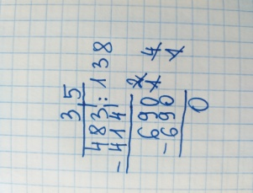
h = ?
P = a · h – pole równoległoboku
48,3 = 13,8 · h
Aby obliczyć wysokość należy
h = 48,3 : 13,8
h = 483 : 138
h = 3,5 dm
Odp. Bartkowi i Kacprowi wystarczy materiału na wykonanie skrzydła do jazdy na łyżwach.
Zad. 16 str. 211
Oblicz powierzchnię boiska wraz ze strefą wolną.
Boisko wraz ze strefą wolną jest w kształcie prostokąta o wymiarach (zobacz rysunek do zadania na stronie 211):
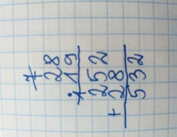
a = 18 + 5 + 5 = 28 m
b = 9 + 5 + 5 = 19 m
P = a · b – pole prostokąta
P = 28 · 19 = 532 m² .
Odp. Powierzchnia boiska wraz ze strefą wolną wynosi 532 m².

Do wykonania:
Rozwiąż zad. 15 str. 211 oraz zad. 17. str. 212.
Dla chętnych – Zad. 14 str. 211

06.05.2020 r. – ŚRODA
TEMAT: Sprawdzamy własną wiedzę na temat pól figur płaskich.

POLA WIELOKĄTÓW – KARTA PRACY – KLASA V
Zad. 1
Uzupełnij:
20 a = ……….. ha 4 m² = …………. cm²
4,6 m² = ………. dm² 3 a = ………… m²
200 cm² = ……….. m² 3 km² = ………………m²

Zad. 2
Zapisz, ile wynosi pole zacieniowanej figury.

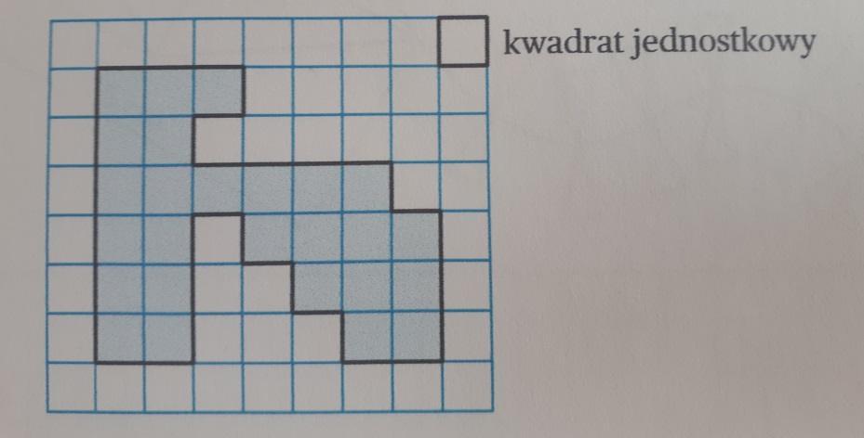

P = ………..
Zad. 3
Oblicz, ile wynosi pole równoległoboku przedstawionego na rysunku. Zapisz obliczenia i odpowiedź.

Zad. 4
Określ prawdziwość zdań. Zaznacz P, jeśli zdanie jest prawdziwe, lub F, jeśli jest fałszywe.

Prostokątna działka o wymiarach 18 m na 25 m ma powierzchnię równą 4,5 a. | P | F
Kwadratowy plac w centrum miasta o boku długości 80 m ma powierzchnię równą 4 ha. | P | F

Zad. 5
Oblicz pole zamalowanej figury.

Zad. 6
Oblicz pole narysowanego trapezu.

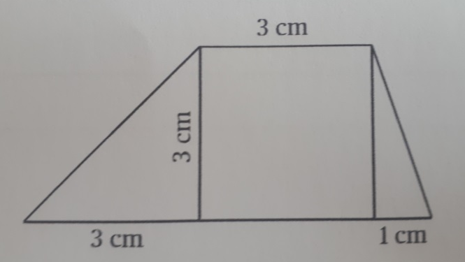

Zad. 7
Oblicz i porównaj pola narysowanych trójkątów. Potrzebne wymiary odczytaj z rysunku.

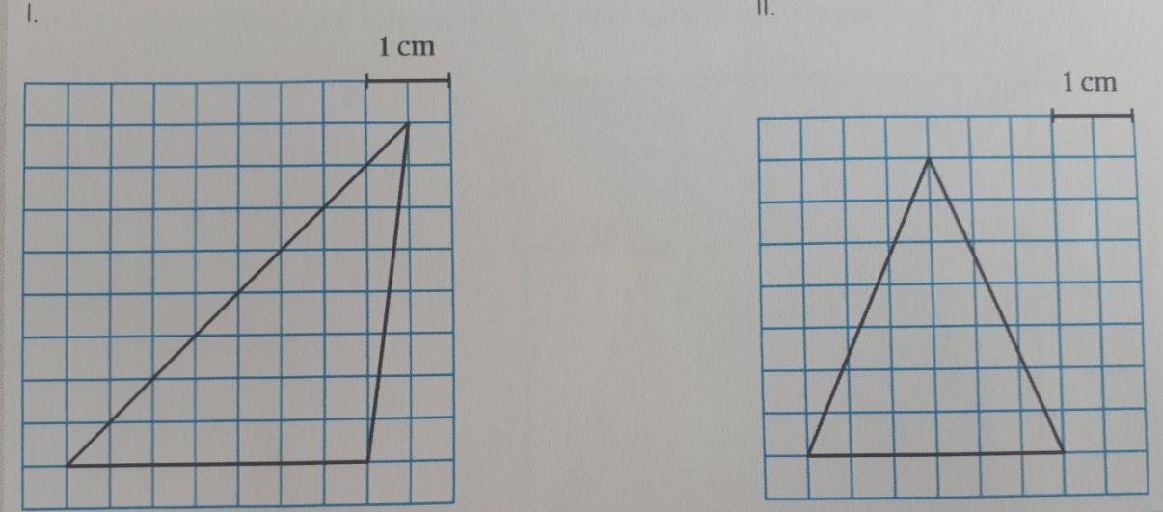

Zad. 8
Na rysunku, który przedstawia plan ogrodu państwa Zielińskich, wymiary podano w metrach.

- Oblicz, jaką powierzchnię przeznaczono na trawnik.

- Oblicz, ile razy większą powierzchnię zajmują krzewy iglaste niż kwiaty.

Proszę rozwiązać powyższe zadania z Karty Pracy – POLA WIELOKĄTÓW oraz odesłać do poniedziałku do 11.05.2020 r. na adres: jkw@box43.pl lub na Messenger (nazwa to Katarzyna Wyszkowska) lub SMS na numer telefonu 501 037 604.
Prace proszę podpisać imieniem i nazwiskiem.
08.05.2020 r. – PIĄTEK
TEMAT: MATEMATYKA inaczej – rozwiązywanie krzyżówek matematycznych.

Wydrukuj i wklej lub przerysuj krzyżówkę do zeszytu, a następnie rozwiąż i wpisz Hasło.

